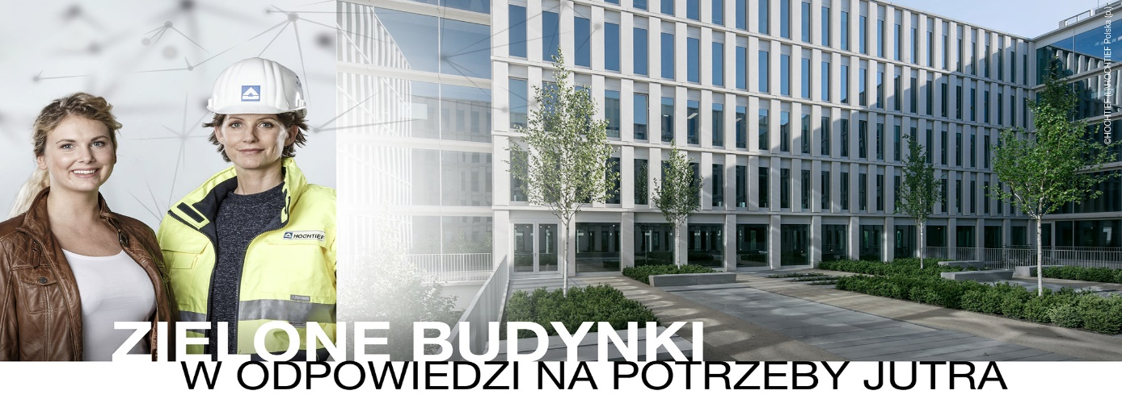

Jestesmy spółką międzynarodowego koncernu HOCHTIEF, jednego z wiądących dostawców kompleksowych usług budowlanych. Budujemy świat jutra, stwarzamy dogodne warunki działania, przekraczamy granice, wytyczamy nowe drogi rozwoju zawodowego. Swoją działalność opieramy na najwyższych kompetencjach pracowników, co jest źródłem korzyści dla naszych klientów i partnerów. Aktywnie wpływamy na kształt dzisiejszego przyszłego rynku, a poprzez innowacyjne usługi wyznaczamy nowe standardy. Jako godny zaufania pracodawca dajemy naszym pracownikom możliwości uczestniczenia wsparcia realizacji prestiżowych projektów budowlanych.

Obecnie poszukujemy osób na stanowiska:

Młodszy Specjalista/Specjalista ds. zakupów projektowych
Miasto: Warszawa

Celem stanowiska jest:
- obsługa Zespołu Kontraktów w zakresie zaopatrzenia w usługi podwykonawców i dostawy materiałów, zapewniająca wysoką jakość i terminowość przy możliwie korzystnym poziomie cen,
- sporządzanie Planu Zaopatrzenia Projektu, przy współudziale Kierownictwa Kontraktu,
- sprawdzanie kompletności materiałów przetargowych, sporządzenie i uzgodnienie z Zespołem Kontraktu listy oferentów, wysyłanie zapytań ofertowych,
- przygotowywanie zestawień ofert po weryfikacji ich wiarygodności i zgodności z warunkami zawartymi w materiałach przetargowych,
- współpraca z Kierownictwem Kontraktu przy negocjowaniu warunków umów z Podwykonawcami i Dostawcami,
- przygotowywanie zleceń/zamówień dla Podwykonawców/Dostawców oraz dokumentów do umów, obsługa platformy Zapytania ofertowe;
- wnoszenie reklamacji do dostawców,
- monitorowanie rynku Dostawców i Podwykonawców, rozbudowa bazy Podwykonawców

Nasze oczekiwania:
- wykształcenie wyższe budowlane lub ostatnie lata studiów lub ukończona szkoła średnia o profilu budowlanym
- mile widziane doświadczenie zawodowe na podobnym stanowisku (min. 2 lata – na stanowisku: Specjalista),
- znajomość języka angielskiego na poziomie umożliwiającym swobodną komunikację,
- bardzo dobra znajomość pakietu MS Office,
- wysoko rozwinięte umiejętności komunikacyjne oraz doświadczenie w prowadzeniu negocjacji handlowych będą dodatkowym atutem

To oferujemy
- możliwość poszerzania doświadczenia oraz rozwoju (szkolenia wewnętrzne i zewnętrzne),
- wsparcie zespołu oraz wewnętrzne szkolenia wdrażające na stanowisko,
- atrakcyjny pakiet socjalny (wczasy pod gruszą, bilety do kina oraz do teatru, paczki dla dzieci),
- możliwość skorzystania z prywatnej opieki medycznej Luxmed oraz karty Multisport.

Zainteresowane osoby proszone są o przesłanie aplikacji wypełniają formularz:
https://system.erecruiter.pl/FormTemplates/RecruitmentForm.aspx?WebID=f859755a7e894e1fab306d0ae2eef134

KLAUZULA OBOWIĄZKU INFORMACYJNEGO

Administratorem Państwa danych osobowych jest HOCHTIEF Polska S.A., z siedzibą w Warszawie, przy ul. Żwirki i Wigury 14, 02-92 Warszawa, wpisaną do rejestru przedsiębiorców KRS pod nr 0000345087. Z Administratorem danych można kontaktować się poprzez adres mailowy info@hochtief.pl lub pisemnie na adres siedziby administratora z dopiskiem „Ochrona danych”.
We wszystkich sprawach dotyczących przetwarzania danych osobowych, a w szczególności korzystania z przysługujących Pani/Panu praw związanych z przetwarzaniem danych osobowych można skontaktować się z wyznaczonym przez Administratora Inspektorem Danych Osobowych. Kontakt z Inspektorem Ochrony Danych Osobowych możliwy jest za pośrednictwem adresu e-mail: iod@hochtief.pl
Pani/Pana dane osobowe będą przetwarzane w celu realizacji procesu rekrutacyjnego oraz w przypadku wyrażenia odpowiedniej zgody również w celu prowadzenia przyszłych procesów rekrutacyjnych. Podstawą prawną przetwarzania danych jest uprawnienie do żądania danych niezbędnych do podjęcia działań przed zawarciem umowy w zakresie wskazanym w art. 22¹ Kodeksu Pracy lub niezbędnych do zawarcia umowy cywilnoprawnej (art. 6 ust. 1 lit. b) Rozporządzenia), a w pozostałym zakresie dobrowolna zgoda na przetwarzanie danych osobowych, która w każdym czasie może być odwołana (art. 6 ust. 1 lit. a) Rozporządzenia). Ponadto Pani/Pana dane osobowe będą przetwarzane w związku z wymaganiami nałożonym na Administratora przez obowiązujące przepisy prawa (art. 6 ust. 1 lit. c) Rozporządzenia. Dane mogą być również przetwarzane dla celu ustalenia, dochodzenia oraz zabezpieczenia ewentualnych roszczeń oraz obrony przed tymi roszczeniami, związanymi z realizacją procesu rekrutacyjnego – na podstawie art. 6 ust. 1 lit. f) Rozporządzenia. Pani/Pana dane nie podlegają zautomatyzowanemu podejmowaniu decyzji, w tym profilowaniu.
Podanie przez Panią/Pana danych osobowych jest dobrowolne, jednocześnie niepodanie informacji wskazanych w art. 22¹ Ustawy z dnia 26 czerwca 1974 r. Kodeks pracy, lub w zakresie niezbędnym do zawarcia umowy cywilnoprawnej, spowoduje, iż otrzymane od Pani/Pana dokumenty aplikacyjne nie będą przez Administratora rozpatrywane.
Pani/Pana dane osobowe nie będą przekazywane innym podmiotom z wyjątkiem podmiotów świadczących usługi informatyczne oraz rekrutacyjne na rzecz Administratora, a także podmiotom świadczącym inne usługi związane z bieżącą działalnością Administratora – na podstawie zawartych umów powierzenia przetwarzania danych osobowych oraz przy zapewnieniu stosowania przez ww. podmioty adekwatnych środków technicznych i organizacyjnych zapewniających ochronę danych oraz podmiotom które objęte są zakresem wyrażonej przez Panią/Pan zgody. Dane osobowe mogą być również przekazane organom publicznym oraz innym podmiotom uprawnionymi do dostępu do tych danych, na podstawie obowiązujących przepisów prawa. Pani/Pana dane osobowe nie będą przekazywane do państwa trzeciego, czy organizacji międzynarodowej.
Dane osobowe będą przechowywane przez okres niezbędny do prowadzenia procesu rekrutacyjnego, a po tym okresie dla celów i przez okres oraz w zakresie wymaganym przez przepisy prawa lub dla zabezpieczenia ewentualnych roszczeń do momentu ich przedawnienia. W przypadku wyrażenia przez Panią/Pana zgody na wykorzystanie aplikacji do celów prowadzenia przyszłych procesów rekrutacyjnych, Pani/Pana dane osobowe będą przechowywane przez okres maksymalnie 4 miesięcy.
Posiada Pani/Pan prawo do dostępu do treści swoich danych oraz ich sprostowania, usunięcia lub ograniczenia przetwarzania, przenoszenia danych oraz prawo wniesienia sprzeciwu wobec przetwarzania. Posiada Pani/Pan prawo do cofnięcia zgody na przetwarzanie swoich danych w dowolnym momencie, jeżeli przetwarzanie odbywa się na podstawie zgody, przy czym cofnięcie zgody nie wpływa na zgodność z prawem przetwarzania, którego dokonano na podstawie zgody przed jej wycofaniem.
Ma Pan/Pani również prawo wniesienia skargi do organu nadzorczego – Prezesa Urzędu Ochrony Danych Osobowych, gdy uzna Pani/Pan, iż przetwarzanie Pani/Pana danych osobowych narusza przepisy o ochronie danych osobowych.

